XVII Российское Соревнование юных исследователей

«Шаг в будущее, Юниор»
Секция «Роботы и автоматизированные системы»

АВТОМАТИЗИРОВАННОЕ УМНОЕ
МУСОРНОЕ ВЕДРО
Россия, Московская область, г.Реутов.

Автор:
Муцольгов Родион, 6 класс
МБУ ДО «ДДТ»
Детский Технопарк «Изобретариум»

Научный руководитель:
Тужилин Андрей Николаевич
педагог дополнительного образования
МБУ ДО «ДДТ»
Детский Технопарк «Изобретариум»

г. Реутов
2019

Оглавление
1. Аннотация 3
2. Введение 4
3. Цели и задачи проекта: 4
4. Обоснование актуальности проекта и практической значимости. 4
5. Описание методов решения поставленной задачи. 5
6.Анализ полученных данных и разработка прототипа устройства. 6
7. Выводы и формулировка результатов. 6
8. Результаты работы. 7
9. Направление дальнейшей работы. 7
10. Приложение 1. (рисунки и фотографии) 8
Приложение 2. (программы) 12
Приложение 3. (чертежи и схемы) 15

Аннотация
Проблема сбора мусора, это одна из актуальных проблем. И не для кого не секрет, что многие люди не выбрасывают мусор в ведро, а бросают рядом с ним или вообще в другие места. Подумав над всеми этими проблемами, я решил попробовать разработать, спроектировать и собрать автоматическое мусорное ведро.
Цель проекта: повысить чистоту на улице и в зданиях.
Были поставлены следующие задачи:
- выполнить анализ имеющихся на рынке вёдер с автоматической открывающей крышкой;
- разработать свой прототип устройства;
- сделать устройство недорогим и простым в изготовлении
Было разработано и изготовлено умное ведро, которое при приближении человека открывает автоматически крышку. Когда мусор выбрасывается и человек отходит от ведра - крышка автоматически закрывается.
Умное ведро состоит, помимо непосредственно самого ведра из следующих элементов:
- Сервопривод – используется для поднятия крышки.
- Ультразвуковой датчик - используется для измерения расстояния до человека.
- Блок питания - используется для подачи питания на схему
Были разработаны 3Д модели корпуса для датчика и сервопривода. Корпуса напечатаны на 3Д-принтере. Наличие данных корпусов позволяет легко автоматизировать любое ведро с крышкой, которая поднимается при
нажатии на педаль. Также у разработанного мною устройства есть возможность настройки многих параметров.

1.Введение
Окружающая среда, загрязнение окружающей среды, борьба с загрязнениями…… Все эти словосочетания, мы все чаще слышим, и все чаще задумываемся над тем, что происходит с природой, насколько она загрязнена. Будет ли нам комфортно жить через 10, через 20 лет. Это не пустые слова, особенно в наше время, когда проблема сбора и утилизации мусора стоит настолько актуально.
Я задумался, почему мои ровесники предпочитают просто выбросить мусор, что называется, где придется, а не бросить в мусорное ведро. Возможно, они не знают, о ком, какой вред наносит мусор окружающей среде, а может им неудобно, не интересно. Подумав над всеми этими проблемами, я решил попробовать разработать, спроектировать и собрать автоматическое мусорное ведро самостоятельно.

2. Цели и задачи проекта:
Цель – повысить чистоту на улице и в зданиях.
Для решения этой цели были поставлены следующие задачи:
- выполнить анализ имеющихся на рынке устройств, вёдер с открывающей крышкой при приближении человека.
- разработать прототип устройства.
- сделать устройство недорогим и простым в изготовлении.

3. Обоснование актуальности проекта и практической значимости.
Проблема сбора мусора, это одна из актуальных проблем. И не для кого не секрет, что многие люди не выбрасывают мусор в ведро, а бросают рядом с ним или вообще в другие места. Например, в школе я часто вижу, что ребята часто выбрасывают мусор в непредназначенные для этого места или даже на пол. Поэтому было решено разработать подобное устройство.
Я считаю, что создание устройства, отвечающего задачам проекта, значительно повысит уровень чистоты, окружающий среды.

4. Описание методов решения поставленной задачи.
В ходе работы над проектом был выполнен анализ имеющихся на рынке устройств,предназначенных для облегчения процесса сбора мусора. Самая дешёвая модель урна Ksitex AGB-9L сенсорная с автоматически открывающейся крышкой, объемом 9 литров и стоимостью - 4356 руб.(Приложение 1. Рис. 1 – Автоматическое мусорное ведро (промышленного производства)

В результате проведенного анализа автоматических устройств на рынке, было принято решение о самостоятельной разработке автоматического ведра.
В ходе работы над проектом было сделано несколько важных шагов:
А) Выбор датчика для измерения расстояния между человеком и урной.
В качестве датчика для измерения расстояния между человеком и урной были рассмотрены недорогие датчики:
-ультразвуковой датчик HC-SR04 (приложение1, рис. 2);
- инфракрасный датчик GP2Y0A02YK (приложение 1, рис. 3).
В результатесравнения технических характеристик и цен, был выбран ультразвуковой датчик HC-SR04.
Б) был выбран сервопривод (приложение 1, рис. 4).
В) Выбраны устройства считывающие показания ультразвукового датчика (приложение 1, рис. 5).
Считывание показаний данного датчика производится с порта A0 на плате и с порта TRIGна самом датчике.
Г) Разработаны программы для микроконтроллера (приложение 2).

5.Анализ полученных данных и разработка прототипа устройства.
Исходя из задачи, охватить, как можно большую область пространства, в которойустройство должно обнаруживать человека.
- Разработано и создано устройство (приложение 1, рис. 6).
- Разработана электрическая схема (приложение 3, рис. 1)
- Проведены испытания.
- Для подтверждения правильности выбора решений, реализованных в устройстве,конечным пользователем были проведены испытания.
- По результатам обсуждения устройства с конечными пользователями были улучшены некоторые критерии. Были разработаны 3Д-модель корпуса для датчика (приложение 3, рис. 2)и сервопривода (приложение 3, рис. 3).

6. Выводы и формулировка результатов.
По результатам работы сделаны следующие выводы:
- использование микроконтроллера позволяет гибко изменять параметры устройства,
подстраиваясь под требования пользователя;
- устройство имеет низкую стоимость по сравнению с существующими аналогами (егостоимость при самостоятельном изготовлении не превышает 1500 руб.);
- устройство просто в изготовлении при наличии соответствующей инструкции, а значит
легко может быть изготовлено любым заинтересованным лицом.

7.Результаты работы.

Автоматическое мусорное ведро разработано, собрано и испытано на конечных потребителях.
Выводы:
Можно смело сказать, что цель моей работы достигнута, так как автоматическое ведро создано и работает, я надеюсь, что эта разработка поможет уменьшить количество мусора в любых местах его использования, одних привлечет то, что никаких усилий не нужно прилагать, чтобы выбросить мусор, а другим будет просто интересно воспользоваться таким «умным» ведром. Видео своей разработки в действие, я показал одноклассникам, идея им очень понравилась, а некоторые даже спросили: «Нельзя ли приобрести, такое ведро…». В связи с чем, я считаю, что эксперимент удался (приложение 1, рис.7).

8.Направление дальнейшей работы.

Так как проблема сбора мусора очень актуальна, то я не собираюсь останавливаться на достигнутом, а буду двигаться дальше, возможные направления моей работы:
- Добавить датчик заполнения мусором ведра.
- Сделать звуковое сопровождение.

Приложение 1. (рисунки и фотографии)
Рис. 1 Автоматическое мусорное ведро (промышленного производства).

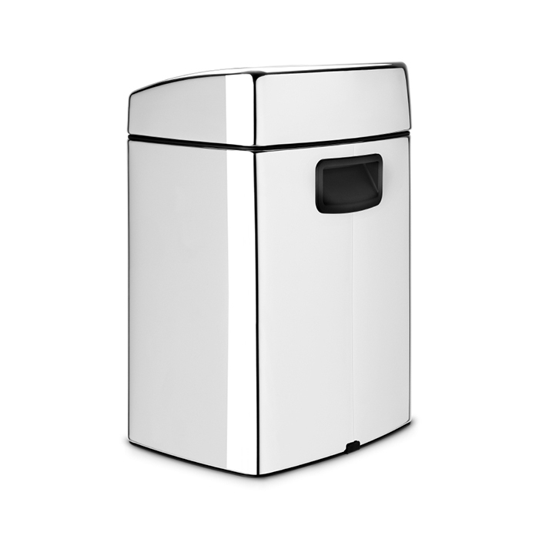
Рис. 2 Ультразвуковой датчик HC-SR04.
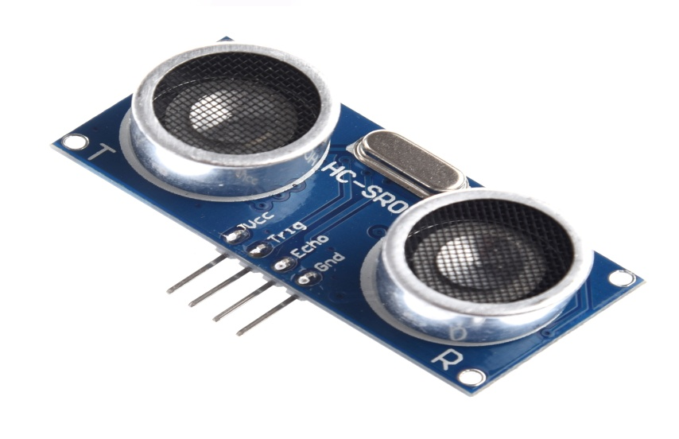

Рис. 3 Инфракрасный датчик GP2Y0A02YK.

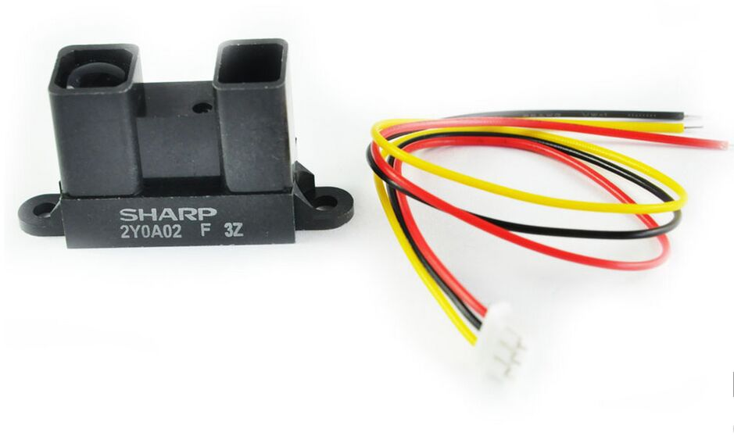
Рис. 4 Сервопривод.
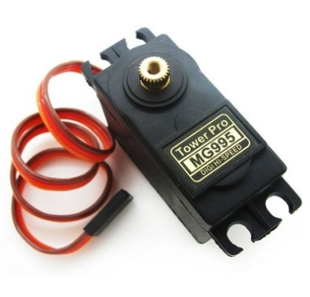

Рис.5 Устройство считывающие показания ультразвукового датчика.
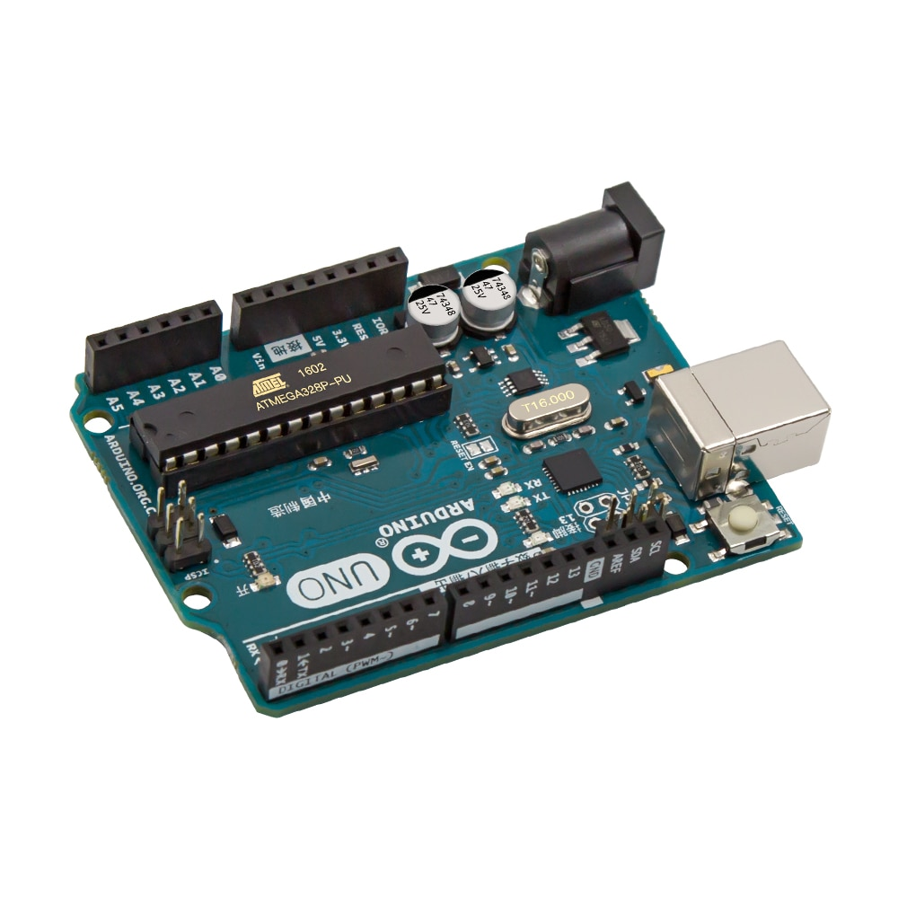

Рис. 6 Устройство для определения расстояния до объекта.

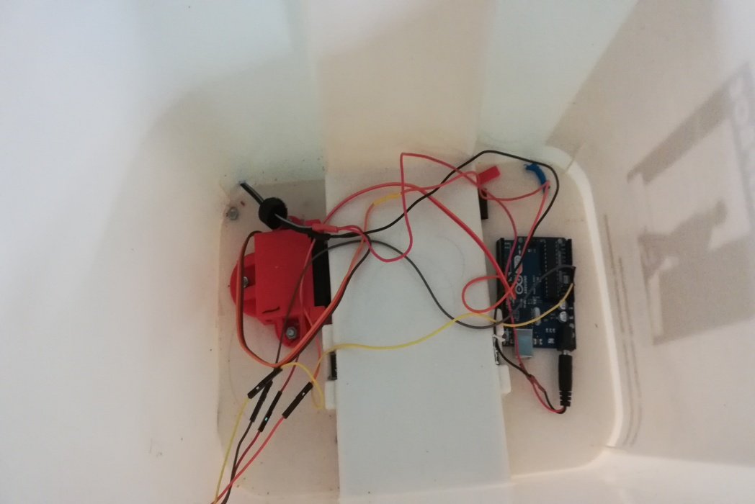

Рис. 7 Внешний вид автоматического мусорного ведра
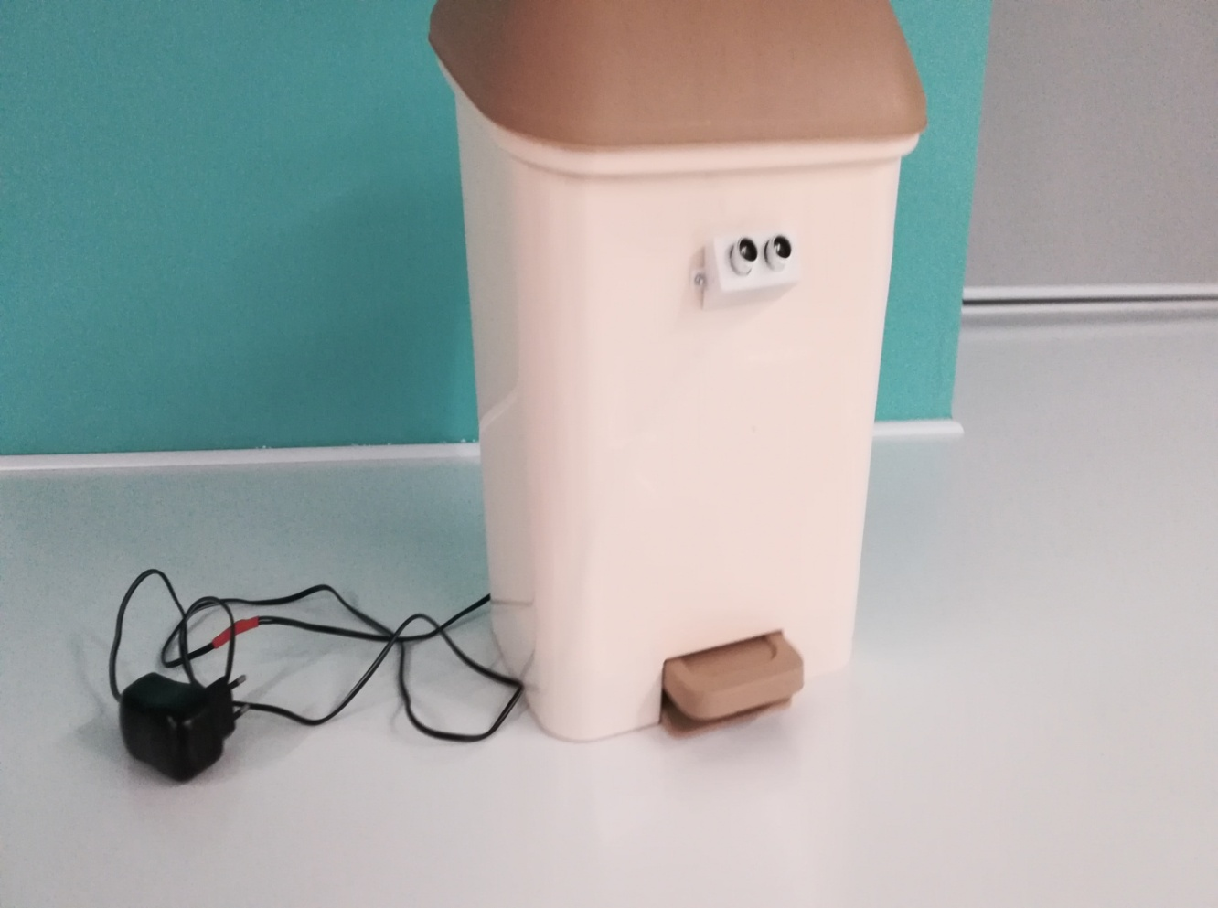

Приложение 2. (программы)
int trigPin = 12;
int echoPin = 11;
#include <Servo.h>
int sevopos;
#define PING_INTERVAL 33
#defineMAX_DISTANCE 400 // Константа для определения максимального расстояния, которое мы будем считать корректным
Servo servoVedro;
void setup () {
pinMode(trigPin, OUTPUT);
pinMode(echoPin, INPUT);
pinMode(10,OUTPUT);
servoVedro.attach(10);
servoVedro.write(0);
Serial.begin(9600);
}
void loop () {
int duration, distance;
// для большей точности установим значение LOW на пинеTrig
digitalWrite(trigPin, LOW);
delayMicroseconds(2);
// Теперь установим высокий уровень на пинеTrig
digitalWrite(trigPin, HIGH);
// Подождем 10 μs
delayMicroseconds(10);
digitalWrite(trigPin, LOW);
// Узнаем длительность высокого сигнала на пинеEcho
duration = pulseIn(echoPin, HIGH);
// Рассчитаемрасстояние
distance = duration / 58;
if (distance==0)
{
distance=200;
}

Serial.print(distance);
Serial.println("см");

if(distance<60)
{
tone(5, 1940, 250);
delay(250);
tone(5, 1665, 250);
delay(250);
tone(5, 1940, 250);
delay(250);
delay(250);
while (sevopos<65)
{
sevopos=sevopos+1;
servoVedro.write(sevopos);
delay(30);
}
delay(5000);
tone(5, 1900, 300);
delay(600);
tone(5, 1900, 300);
delay(600);
tone(5, 1980, 150);
delay(300);
tone(5, 1900, 150);
delay(300);
tone(5, 1825, 450);
delay(600);
while (sevopos>0)
{

sevopos=sevopos-1;
servoVedro.write(sevopos);
delay(30);
}
}
}

Приложение 3. (чертежи и схемы)
Рис. 1 Электрическая схема.
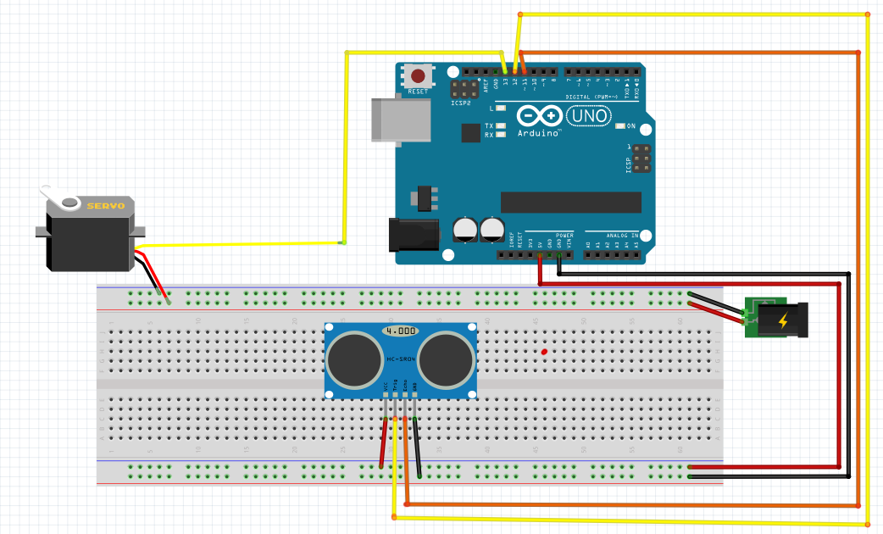
Сервопривод.
Ультразвуковой датчик. Доп.питание.
Сервопривод – используется для поднятия крышки.
Ультразвуковой датчик-используется для измерения расстояния до человека.
Доп.питание-используется для подачи питания на схему.

Рис. 2 3-D модель корпуса для датчика.
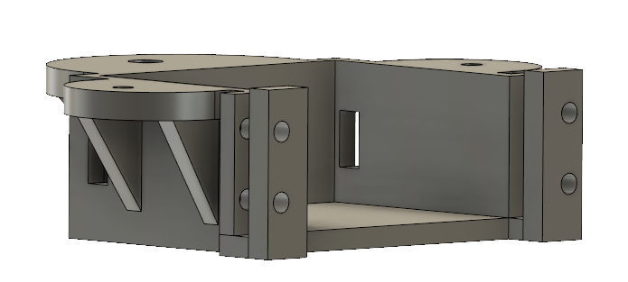

Рис. 3 3-D модель для сервопривода.
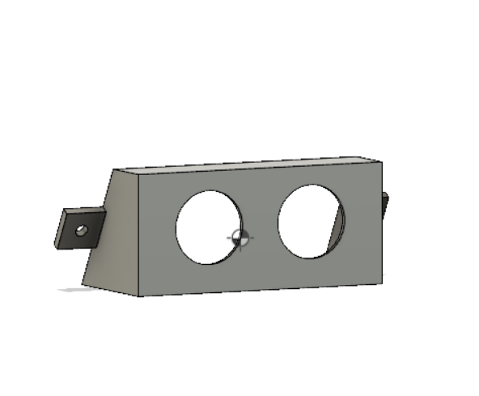
Рис. 4 Чертеж 3-D моделей корпуса для датчика и сервопривода.
